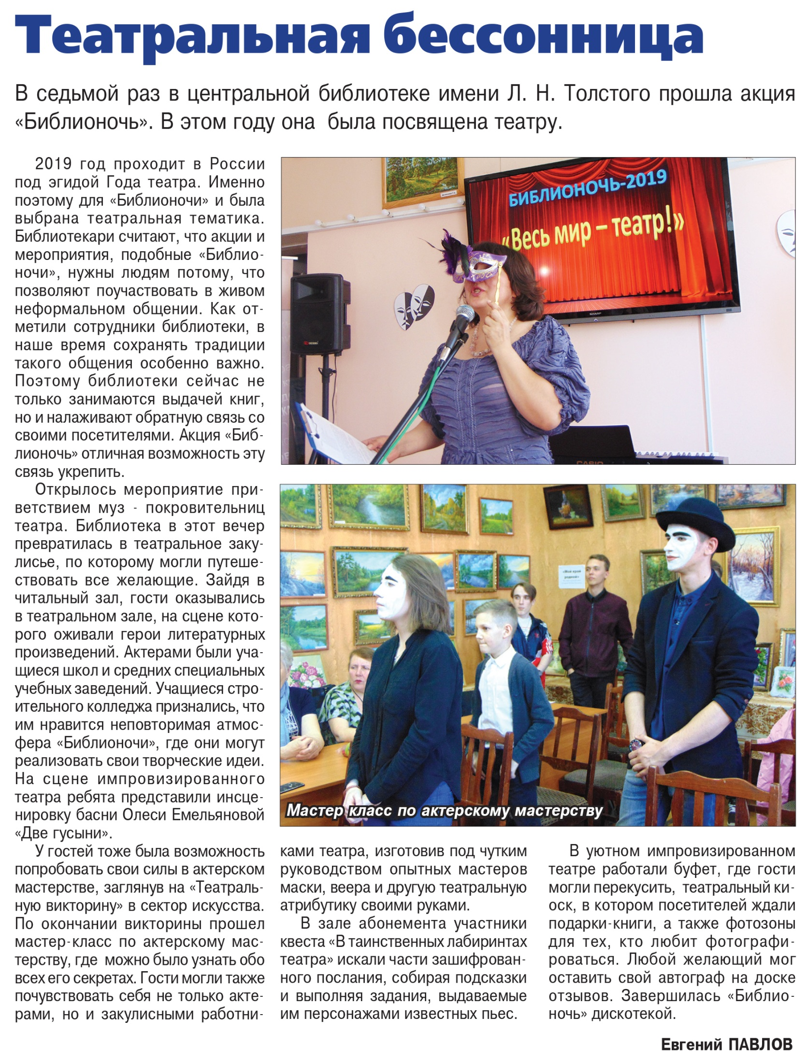

**Павлов Е. Театральная бессонница / Е. Павлов // Наш Бузулук. — 2019. – 24 апреля. — С. 7.**